平成24年度 生産者と消費者の交流事業①
なにわの伝統野菜「・・」の収穫体験ツアー
◆平成２４年度 「農」に親しむライフスタイル推進府民会議 活動概要

生産者と消費者の交流事業第1弾として、なにわの伝統野菜「毛馬胡瓜・勝間南瓜・玉造黒門越瓜」の収穫体験ツアーを開催しました。
前日の天気予報では雨が危惧されたのですが、当日は雨も降らず、無事に開催することができました。先ず、「道の駅かなん」で産直農産物のショッピング。その後、生産現場に移動し、ハウス内で昼食。河南の野菜をたくさん使った弁当にもぎたてのトマト、シソジュースなど地産地消の昼食となりました。午後からは、当会議の会長でもある道の駅かなんの阪上駅長から色々とお話を伺いながら、今回収穫する野菜の食べごろの見分け方など説明いただきました。その後、「毛馬胡瓜・勝間南瓜・玉造黒門越瓜」の収穫体験。皆さん大満足の収穫体験ツアーとなりました。

開催日 平成２４年７月１４日(土) １０時～１５時
参加人数 ５３名
内 容 Ⅰ. 農産物直売所訪問（道の駅かなん）
Ⅱ. 伝統野菜の説明（講師）道の駅かなん駅長 阪上勝彦 氏 より
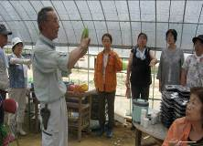
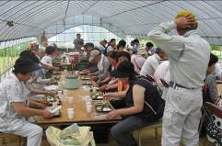

Ⅲ. 毛馬胡瓜・勝間南瓜・玉造黒門越瓜の生産現場見学と収穫体験
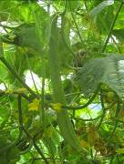
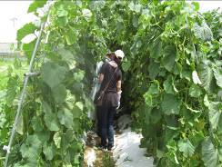
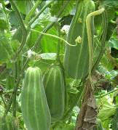

玉造黒門越瓜
毛馬胡瓜
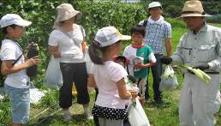
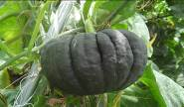
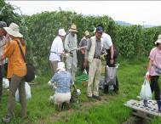

勝間南瓜
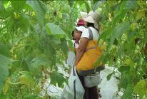

平成24年度 生産者と消費者の交流事業②
ぶどうの生産現場＆ワイン工場見学ツアー

生産者と消費者の交流事業第２弾として、「ぶどうの生産現場＆ワイン工場見学ツアー」を開催しました。
先ず、山の中腹にあるぶどう畑を見学。カタシモワインフード㈱の髙井社長の説明を受けた後、今回のツアーのために残してくださったぶどうを味見。近くには、日本で2番目に古い約100歳の甲州ぶどうの原木もあります。ぶどう畑からワイン工場へ向かう道すがら、太平寺の街並みを散策しました。地元住民自らまちづくりの活動を行っており、東大寺の大仏建立のきっかけとなった盧舎那仏のあった智識寺の跡や在原業平（ありわらのなりひら）が通ったとされる「業平道」、空海が作ったとされる清浄泉など見所が満載です。ワイン工場では生産工程の説明を受けた後、皆さんお待ちかねのワインの試飲。社長の熱意ある説明に参加者もたくさん質問をしながら、シャンパン・赤ワイン・白ワイン・グラッパとたくさんの大阪ワインを味わいました。後継者不足でぶどう畑が減っている中、何としてでもぶどう畑を守り続け、大阪ワインの素晴らしさを広めたいという髙井社長の情熱と人柄に参加者の皆さんも魅了され、大阪ワインの素晴らしさを発見した大満足のツアーとなりました。

開催日 平成２４年１１月２１日(水) １２時４５分～１６時４０分
参加人数 １８名
内 容 Ⅰ. ぶどうの生産現場見学（説明）カタシモワインフード㈱ 髙井社長
大阪府中部農と緑の総合事務所農の普及課 池永副主査
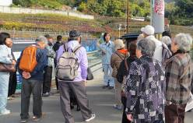
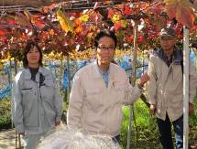
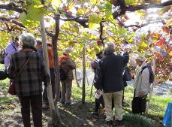

Ⅱ. 太平寺の町並み散策
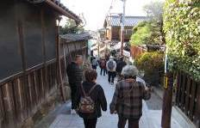
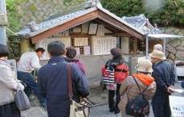

Ⅲ. ワイン工場見学、ワインの試飲
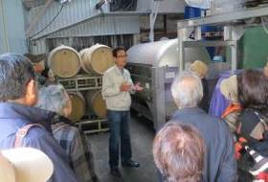
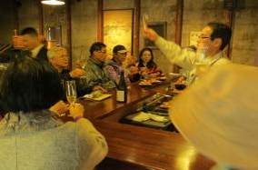

平成24年度 生産者と消費者の交流事業③
くらま大根収穫＆からし漬けづくり体験ツアー

生産者と消費者の交流事業第３弾として、府民会議会員のＮＰＯ法人ゴールドファームさんのご協力により「くらま大根収穫＆からし漬けづくり体験ツアー」を開催しました。
当日は、大阪でこの冬初の雪が降り、冷え込みも厳しい中、雪でぬかるんだ畑で大根の収穫を行いました。土の中から新鮮で瑞々しい大根を引き抜くときの感触に感激したと、多くの参加者から声があがりました。収穫した大根を持って、からし漬けづくりの作業場へ移動。作業の前に、準備していただいた豚汁、おろし大根もち、きな粉もちをいただき、心も体も十分に温まったあと、からし漬けづくりを行いました。容器に大根を詰め込み、調味料で味付けして完成。後は自宅で食べごろを待つだけ。美味しいからし漬けが簡単に作れます。収穫したたくさんの大根とからし漬けをお持ち帰りいただき、参加者も満足のツアーとなりました。

開催日 平成２４年１２月９日(日) ９時～１３時３０分
参加人数 ２６名
内 容 Ⅰ. くらま大根の収穫体験（説明）ＮＰＯ法人ゴールドファーム 四日代表

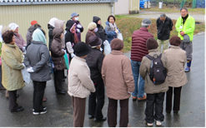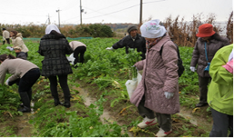

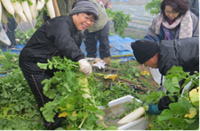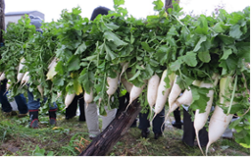
Ⅱ. からし漬けづくり体験
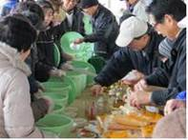

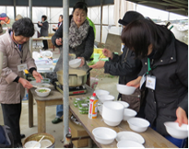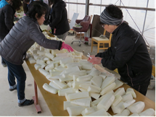
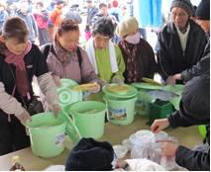
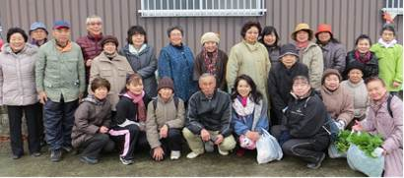

Ⅲ. 直売所訪問「愛彩ランド」
平成２４年度 会員の交流活動事業
～水辺（農空間）を活かしたまちづくり～

「水辺（農空間）を活かしたまちづくり」をテーマに会員の交流活動事業を実施しました。
午前の部は大阪府ため池総合整備推進協議会と共催で、長瀬川・玉串川での地域活動についてフィールドワークを行ったあと、先進的な水耕栽培を行っている農家を訪問しました。午後からはアクアフレンズ主催の「未来へのこそう 風の道・うるおいの空間 みんなで考える 水辺を活かしたまちづくりフォーラム」に参加し、パネルディスカッションでの課題提起を踏まえ、グループに分かれて様々な意見交換を行い、最後に各グループが発表を行いました。

開催日 平成２４年８月２３日(木) １０時～１６時４５分
開催場所 八尾市域
内 容 ①フィールドワーク
◆長瀬川・玉串川での地域活動の紹介（安中町5丁目公園）
◆セロリ水耕栽培農家訪問
◆直売所「とりたて野菜工房（向井農園）」訪問

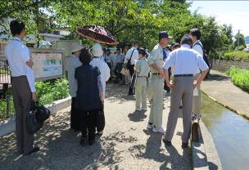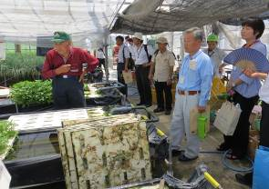

②フォーラム【八尾市文化会館プリズムホール】
「未来へのこそう 風の道・うるおいの空間 みんなで考える 水辺を活かしたまちづくりフォーラム」
◆パネルディスカッション（パネラー：当府民会議 阪上会長 ほか6氏）
◆グループ別ディスカッション・発表
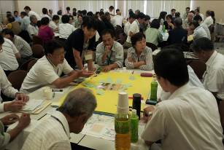
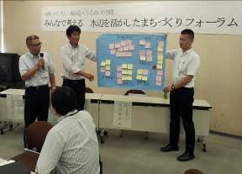

参加者数 103名
（「農」に親しむライフスタイル推進府民会議、大阪府ため池総合整備推進協議会、アクアフレンズなど総参加者数）

